PHỤ LỤC II
TRANG PHỤC CỦA CÔNG CHỨC, VIÊN CHỨC, NHÂN VIÊN CẢNG VỤ HÀNG KHÔNG
(Ban hành kèm theo Thông tư số 47/2016/TT-BGTVT ngày 30 tháng 12 năm 2016 của Bộ trưởng Bộ Giao thông vận tải)
TRANG PHỤC
BỘ ĐỒNG PHỤC MÙA ĐÔNG - NAM
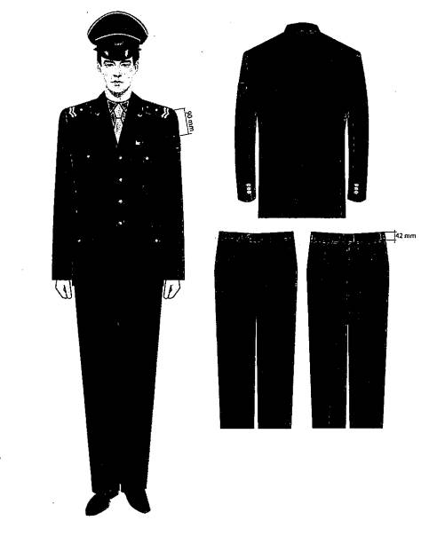

ÁO KHOÁC ĐỒNG PHỤC MÙA ĐÔNG - NAM
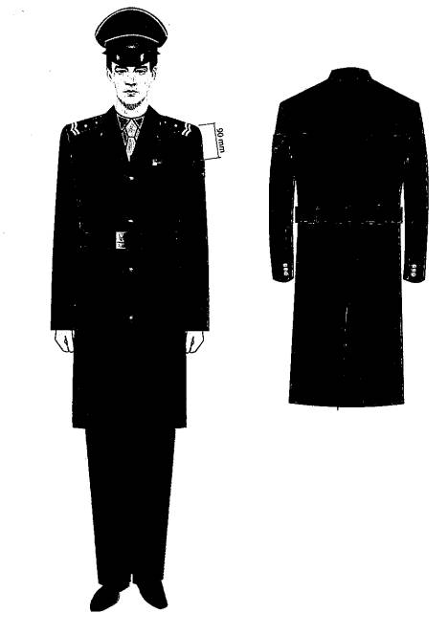

BỘ ĐỒNG PHỤC MÙA HÈ - NAM
SƠ MI CỘC TAY
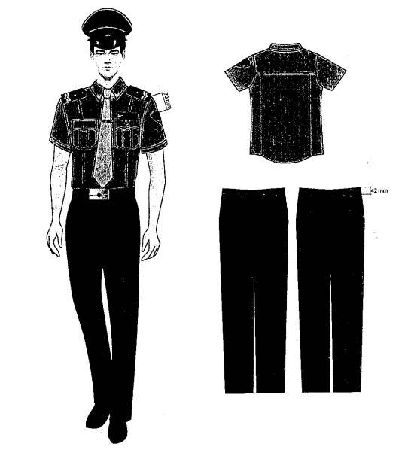

BỘ ĐỒNG PHỤC MÙA HÈ - NAM
SƠ MI DÀI TAY
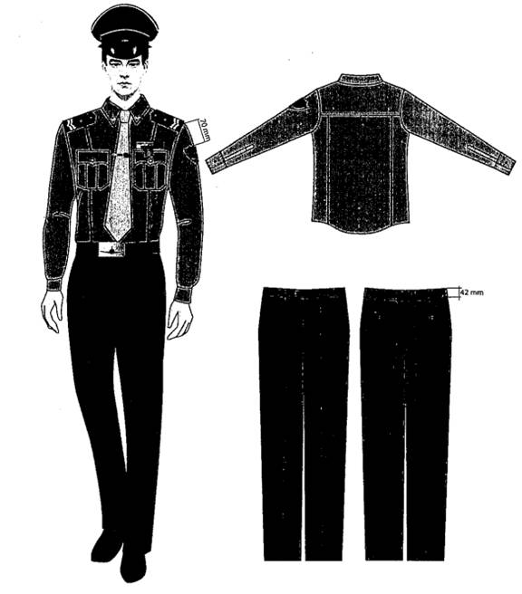

BỘ ĐỒNG PHỤC MÙA ĐÔNG - NỮ
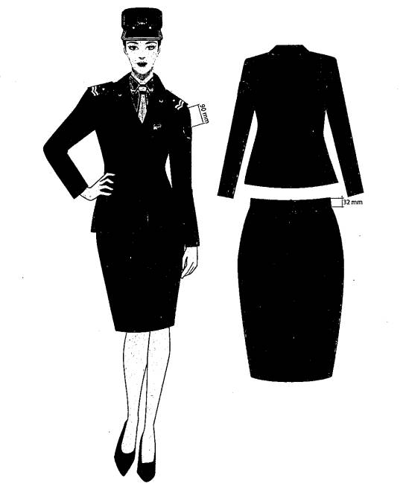

ÁO KHOÁC ĐỒNG PHỤC MÙA ĐÔNG - NỮ
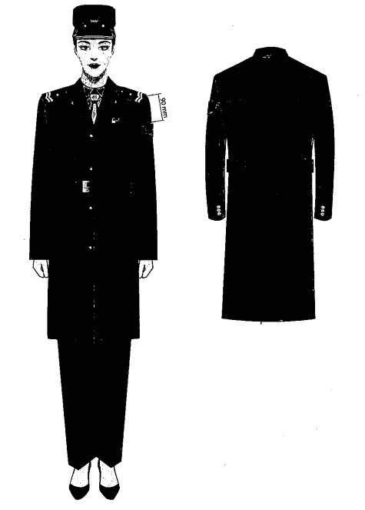

BỘ ĐỒNG PHỤC MÙA HÈ - NỮ
SƠ MI CỘC TAY
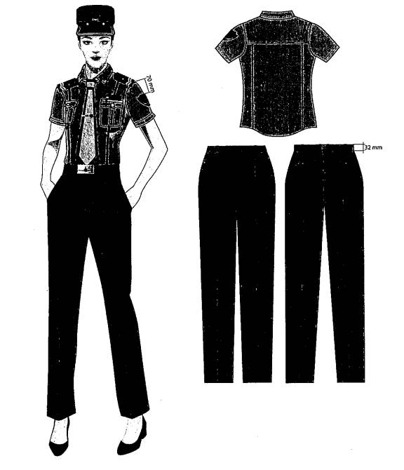

BỘ ĐỒNG PHỤC MÙA HÈ - NỮ
SƠ MI DÀI TAY
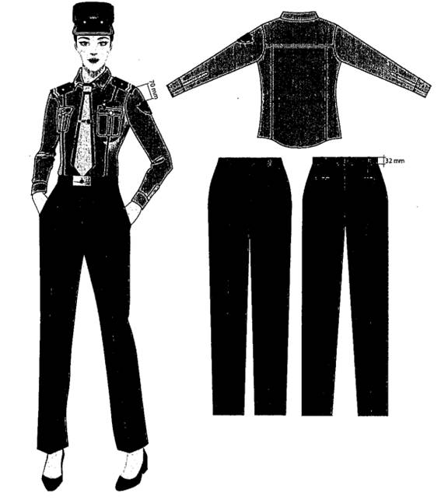

PHỤ KIỆN
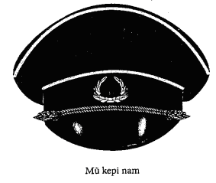
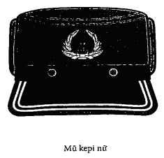
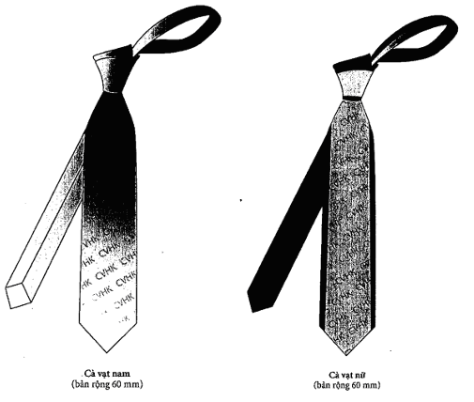
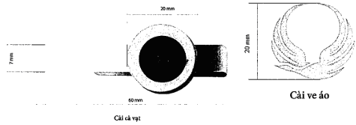

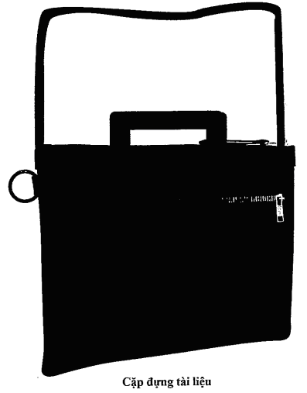
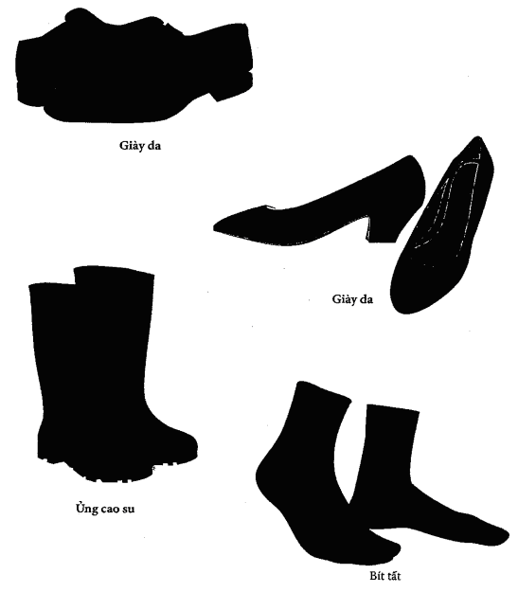

ÁO MƯA
